PRUEBA SABER 11

PARTE 4

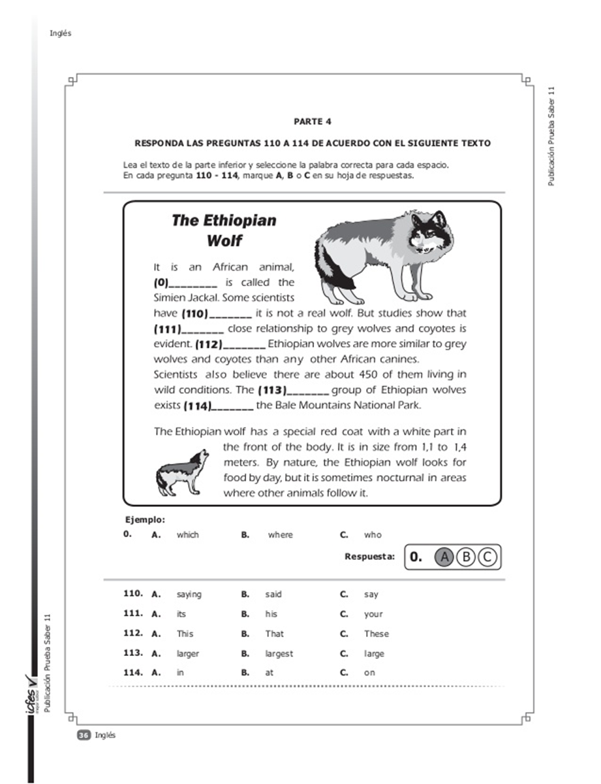

0-C

110-C

111-A

112-A

113-C

114-A

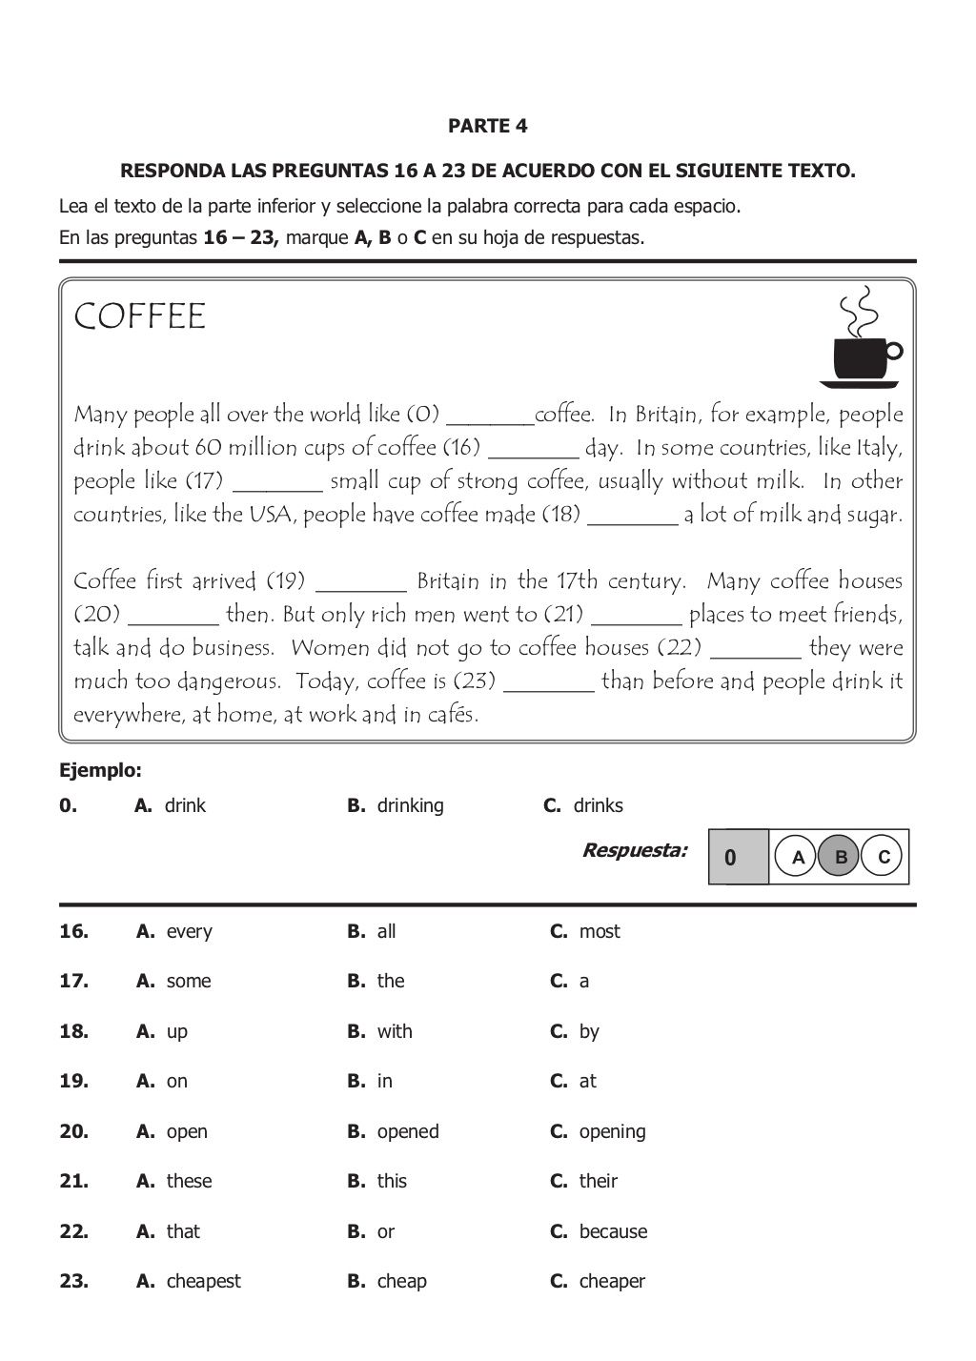

0-A

16-B

17-C

18-B

19-C

20-B

21-B

22-C

23-C